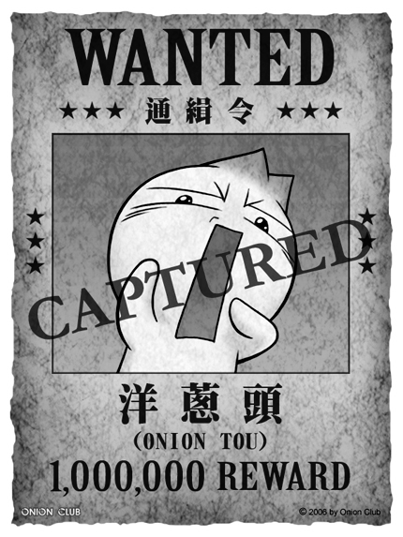
懸賞獎金申請表
牛仔名稱：
我找到的是第 課的
第 題：
答案是：
詳細說明：

資料來源：

